[纳米医学图片遭质疑：嘉兴市第一医院团队如何回应？](https://mp.weixin.qq.com/s?__biz=MzAwNzc1NjU0Ng==&mid=2648111924&idx=1&sn=7b08a94e1e61146130c52c08630f1b44&chksm=823151ea3f68be773550ac904ca7524df8dcd10685dc5f1edddd9c8f20e7ccb5e85ba5e79d06&scene=126&sessionid=1743181129)

原创  科研正气[科研正气](javascript:void(0);)2025-03-26 08:36:00四川

**质疑资讯**

近日，一篇由嘉兴市第一医院团队在2018年发表的纳米医学研究论文受到质疑。国际知名职业学术打假人Sholto David博士在学术论坛Pubpeer上指出，该论文的部分图像可能存在重复或克隆现象，并要求作者对此作出回应。

**论文信息**

第一作者：许俊（嘉兴市第一医院急诊科）

通讯作者：许俊（嘉兴市第一医院急诊科）

第一单位：嘉兴市第一医院急诊科

论文题目：壳聚糖微胶囊胰岛素通过调控COX2和VCAM1表达缓解糖尿病大鼠肠系膜微循环功能障碍

（Chitosanmicrocapsulated insulin alleviates mesenteric microcirculation dysfunction via modulating COX2 and VCAM1 expression in rats with diabetes mellitus）

发表期刊：International Journal of Nanomedicine

发表时间：2018年

**质疑内容**

2025年3月，Sholto David博士在Pubpeer论坛发表评论，指向该论文中存在两处图像问题：

1. 图3的图像重叠

Sholto David博士指出，论文中图3的部分图像出现了意外的重复。他通过添加彩色矩形标记指出了重叠区域，并表示这些问题是利用ImageTwin.ai识别出来的。

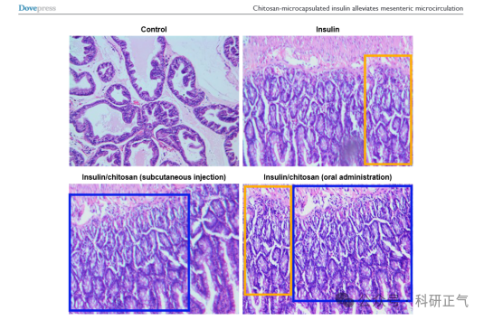

**参考链接**

https://pubpeer.com/publications/7D290969AC5B9E0B33AC8ADA270682#2          

**免责声明**

本公众号转载的信息来源于 PubPeer、Pubmed及相关期刊，涉及的人名、单位均为音译。对于文章内容的真实性、完整性及及时性，本公众号不作任何保证或承诺，内容仅供读者参考。            
如任何单位或个人认为本内容可能涉嫌侵犯其合法权益，请及时向我们提交书面权利通知及详细侵权情况，我们将依法尽快移除相关涉嫌侵权的内容。            
若您有任何建议，欢迎随时与客服联系。          

**第三方客服QQ账号：3970604145**